北京邮电大学软件学院
__18-19__学年第_2_学期实验报告

课程名称： C++程序设计

实验名称： 实验一

实验完成人：
姓名：________学号：________成绩：________
姓名：________学号：________成绩：________
姓名：________学号：________成绩：________
姓名：________学号：________成绩：________

指导教师：__________崔毅东________________

日 期： 2019年 4 月 9 日
- 实验目的
在掌握通用C++开发工具的基础上，独立完成C++程序的开发。充分理解C++中的类和对象的概念，利用对EGE图形库中的函数，定义新类，用来表示图形，并练习类的使用。
- 实验内容
用EGE自定义类绘制圆形和矩形
- 实验环境
Windows7 VS2019
- 实验结果
完成实验内容,使用EGE库绘制了一个空心圆形一个实心圆形一个空心矩形和一个实心矩形,并能分别使用RGB或color_t对他们的轮廓及填充颜色进行自定义，如附录中的截图所示。
- 附录
在编写代码的过程中一切顺利，没有遇到BUG，运行成果如图所示。
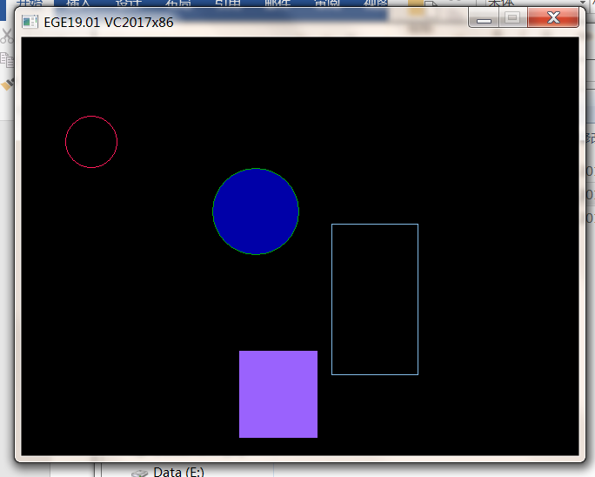
类图:
